PLANIFICACIÓN DE UNA INTERFAZ WEB

ALBA BRAGADO MENENDEZ
2ºDAW
MÓDULO: DISEÑO DE INTERFACES WEB

ÍNDICE
1. ELEMENTOS BASICOS 3
1.1. COLOR: 3
1.2. TIPOGRAFÍA: 3
1.3. ICONOS: 3
1.4. IMÁGENES: 4
2. ESTRUCTURA Y MAQUETACIÓN 4
2.1. PROTOTIPO WEB: 4
2.2. RESULTADO FINAL: 5
3. MAPA DE NAVEGACIÓN 5

ELEMENTOS BASICOS

COLOR:
Herramienta utilizada: se generó la paleta a través de Coolors para crear una combinación armoniosa y profesional.
Colores elegidos:
- Arena dorada → #e0a95c (botones y títulos)
- Arena suave → #E3DCC8 (fondos de secciones)
- Ocre claro → #d3b790 (tablas)
- Gris oscuro → #333333 (texto general)
- Gris muy oscuro → #222222 (footer y header)
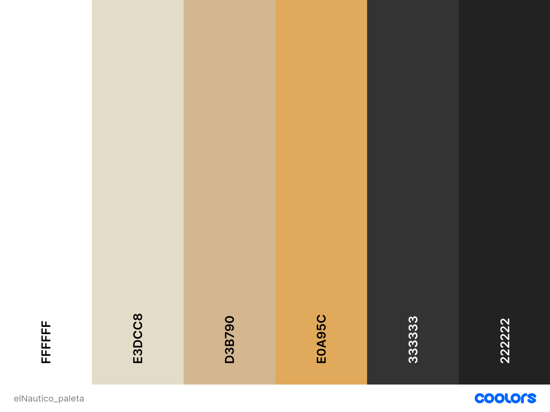
- Blanco → #FFFFFF (texto hero y detalles)

TIPOGRAFÍA:
Herramienta utilizada: se usó Google Fonts para comparar diferentes tipografías y seleccionar las más adecuadas para la web.
Tipografías seleccionadas:
- Arial (sans-serif): para el texto general, por ser clara, limpia y fácil de leer en cualquier dispositivo.
- Times New Roman (serif): para encabezados y la sección hero, aportando un estilo elegante y clásico que contrasta con la fuente del cuerpo de texto.

ICONOS:
En la web no se han utilizado iconos.

IMÁGENES:
- Portada:
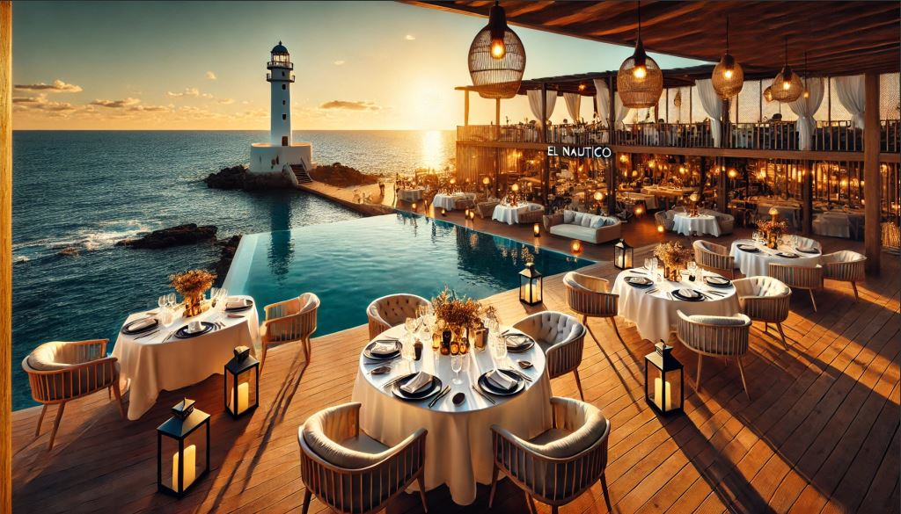

- Arroz:
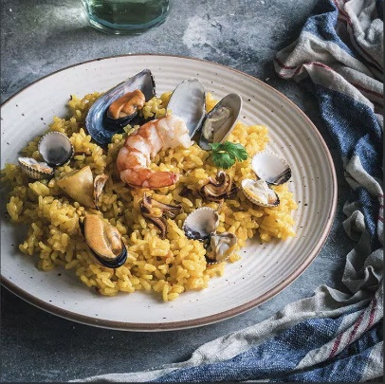

ESTRUCTURA Y MAQUETACIÓN

PROTOTIPO WEB:
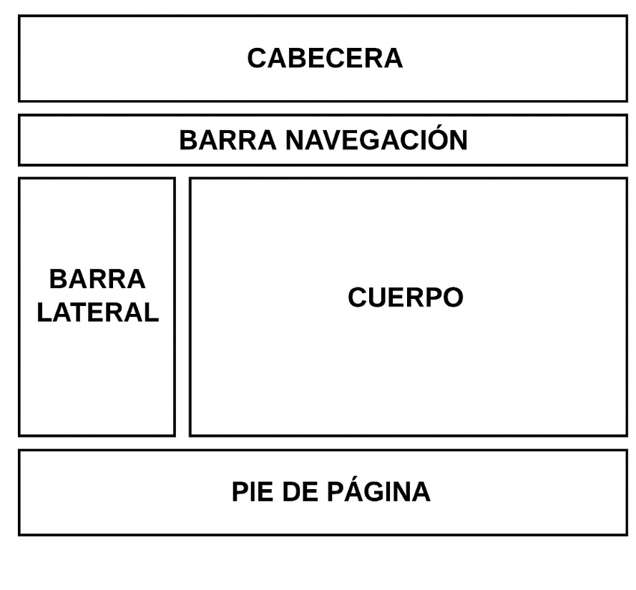

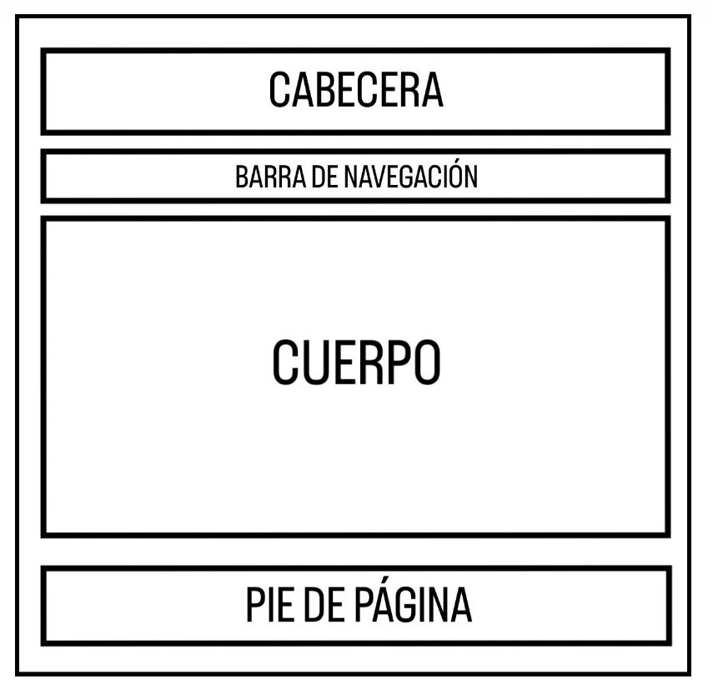
RESULTADO FINAL:

MAPA DE NAVEGACIÓN

